Kamailio como REDIRECT Server

Un REDIRECT server es un servidor que es capaz de devolver una respuesta a una solicitud indicando que el usuario que se está buscando ya no se encuentra en ese servidor. En la respuesta indica la nueva SIP URI del usuario y termina el procesamiento de la transacción.

Este tipo de escenario se utiliza también para aliviar la carga del Proxy SIP cuando las solicitudes recibidas no tienen que ser procesadas localmente. La respuesta generada será procesada de manera Stateless, liberando los recursos que hasta el momento se habían dedicado a la solicitud.

Las respuestas generadas por un REDIRECT Server son de clase 3XX, normalmente:

- 301 Moved Permanently
- 302 Moved Temporarily

Cuando el Proxy SIP genera la respuesta añade una o más cabeceras Contact donde indica la nueva localización del usuario. Además de la nueva SIP URI, en la mima cabecera, puede estar presente el parámetro Expires donde se indicará el tiempo (en segundos) que tendrá valor la nueva SIP URI. Esto porque en algunos casos el usuario se encuentra temporalmente localizable en otro destino pero el cambio no es permanente.

En algunos casos la SIP URI indicada en la respuesta puede ser la misma de la recibida en la solicitud inicial pero lo que cambia es:

- la presencia de un parámetro adicional relacionado con el tipo de transporte
- un nuevo método de trasporte, ejemplo de UDP a TCP o viceversa

En otros casos cambia completamente el tipo de parámetro, en lugar de una SIP URI puede ser una URI telefónica, una dirección IRC y hasta un correo electrónico (mailto:).

Un tipo escenario donde se utiliza un Redirect Server es la gestión de los números geográficos; supongamos, como hemos visto anteriormente, que el numero geográfico de Miami ya no lo queremos tener en este servidor Kamailio sino en otro servidor Kamailio o una PBX. Si no tenemos acceso a la configuración del enrutamiento del numero geográfico para realizar los cambios, la única forma que tenemos disponible para redireccionar las llamadas al nuevo servidor, es acudir a la configuración del Redirect Server.

En esta guía veremos como configurar Kamailio para que actúe como Redirecter Server utilizando la siguiente lógica:

- todos los INVITE con destino usuarios cuyo digito inicial es 2, seguidos por 3 dígitos más, se enviaran a un Asterisk cuya IP es 140.82.26.200
- todos los INVITE con destino usuarios cuyo digito inicial es 4, seguidos por 3 dígitos más, se enviaran a un Asterisk cuya IP es 207.246.112.220
- en el dialplan de los dos Asterisk estará presente un bloque donde se procesarán las llamadas entrantes utilizando la aplicación SayDigits que repetirá el numero de usuario a que se ha marcado

Para la configuración de la asociación entre numero de usuario y IP, se utilizará nuevamente el modulo HTABLE que ya hemos visto en la parte dedicada a limitar el numero de registros por usuario.

Empezamos con el modulo HTABLE y la tabla htable de la base de datos Kamailio:

mysql

MariaDB [(none)]> use kamailio

miramos la estructura de la tabla:

MariaDB [kamailio]> desc htable;

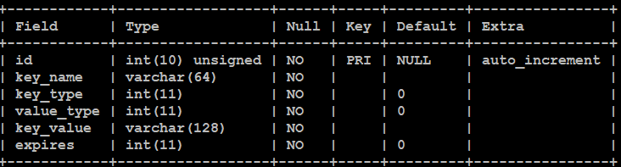
el significado de cada campo:

- id numero progresivo que incrementará automáticamente por cada entrada
- key_name nombre de la clave
- key_type tipo de clave. Puede ser un valor (0) o una matriz (1)
- value_type valor de la clave. Puede ser una cadena alfanumérica (0) o un numero (1)
- key_value el valor de la clave
- expires la fecha EPOCH en que vencerá la clave

borramos los datos presentes en la tabla:

MariaDB [kamailio]> truncate htable;

y vamos a empezar añadiendo nuestras entradas que serán 2000 2001 2002 2003 2004 y 2005 para el primer grupo de usuarios y 4000 4001 4002 4003 4004 y 4005 para el segundo grupo de usuarios:

MariaDB [kamailio]> insert into htable (key_name,key_value) values ('2000','140.82.26.200');
Query OK, 1 row affected (0.002 sec)

MariaDB [kamailio]> insert into htable (key_name,key_value) values ('2001','140.82.26.200');
Query OK, 1 row affected (0.001 sec)

MariaDB [kamailio]> insert into htable (key_name,key_value) values ('2002','140.82.26.200');
Query OK, 1 row affected (0.005 sec)

MariaDB [kamailio]> insert into htable (key_name,key_value) values ('2003','140.82.26.200');
Query OK, 1 row affected (0.001 sec)

MariaDB [kamailio]> insert into htable (key_name,key_value) values ('2004','140.82.26.200');
Query OK, 1 row affected (0.001 sec)

MariaDB [kamailio]> insert into htable (key_name,key_value) values ('2005','140.82.26.200');
Query OK, 1 row affected (0.001 sec)

MariaDB [kamailio]> insert into htable (key_name,key_value) values ('4000','207.246.112.220');
Query OK, 1 row affected (0.001 sec)

MariaDB [kamailio]> insert into htable (key_name,key_value) values ('4001','207.246.112.220');
Query OK, 1 row affected (0.002 sec)

MariaDB [kamailio]> insert into htable (key_name,key_value) values ('4002','207.246.112.220');
Query OK, 1 row affected (0.001 sec)

MariaDB [kamailio]> insert into htable (key_name,key_value) values ('4003','207.246.112.220');
Query OK, 1 row affected (0.002 sec)

MariaDB [kamailio]> insert into htable (key_name,key_value) values ('4004','207.246.112.220');
Query OK, 1 row affected (0.002 sec)

MariaDB [kamailio]> insert into htable (key_name,key_value) values ('4005','207.246.112.220');
Query OK, 1 row affected (0.001 sec)

el resultado final:

MariaDB [kamailio]> select * from htable;

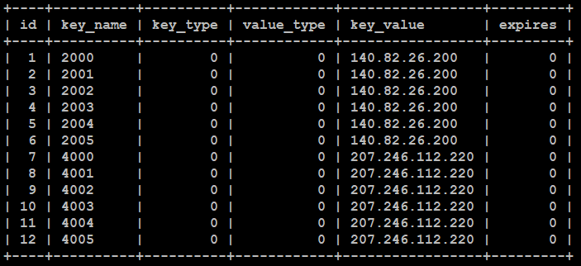


IMPORTANTE: al final del documento encuentran las instrucciones para descargar el archivo de configuración como va a quedar al terminar esta guía.

Ahora podemos pasar a la configuración de Kamailio:

kacfg

después de esta linea (17):

#!define WITH_VOICEMAIL

añadimos

#!define WITH_HTABLE
#!define WITH_REDIRECT

luego vamos al punto donde se configuran los parámetros del modulo HTABLE (desde la linea 431) donde, después de esta linea:

# ----- htable params -----

añadimos:

#!ifdef WITH_REDIRECT
modparam("htable", "db_url", DBURL)
modparam("htable", "fetch_rows", 100)
modparam("htable", "timer_interval", 10)
modparam("htable", "db_expires", 1)
modparam("htable", "htable", "redirect=>size=8;dbtable=htable;")
#!endif

en orden:

- el bloque se activará si antes de él existe una sentencia con nombre WITH_REDIRECT
- parámetro para la conexión a la base de datos kamailio
- cuantas columnas a la vez el modulo leerá de la base de datos kamailio, tabla htable al iniciar el proxy
- cada cuantos segundos el modulo controlará si un valor de la tabla HASH se ha vencido
- con el valor 1 el modulo leerá el valor de la columna expires de la tabla htable, con el valor 0 solamente el nombre de la clave y su valor se leerán de la tabla htable. Esto es cierto solamente si en la definición de la tabla HASH se ha indicado el valor expires
- la sintaxis para crear una tabla HASH
  - nombre de la tabla
  - tamaño de la tabla. El valor indicado es la potencia de 2 es decir 2⁸ = 256 slots o cupos para guardar los datos. Se puede utilizar un valor entre 2 y 31
  - nombre de la tabla de donde se leerán los datos para cargarlos en la tabla hash
- se cierra el ciclo iniciado con #!ifdef

Ahora pasamos al bloque de enrutamiento y más en especifico al bloque donde se realiza la localización de los usuarios, es decir el bloque que inicia con la siguiente linea (687):

route[LOCATION] {

donde después de este bloque (desde la linea 721):

#!ifdef WITH_ALIASDB
# search in DB-based aliases
alias_db_lookup("dbaliases");
#!endif

añadimos:

#!ifdef WITH_REDIRECT
route(REDIRECT);
#!endif

cuya lógica es: si la sentencia WITH_REDIRECT existe ir a la subruta con nombre REDIRECT, ruta que vamos a añadir al final del archivo de configuración de Kamailio:

#!ifdef WITH_REDIRECT
route[REDIRECT] {
if ($sht(redirect=>$rU) != $null) {
append_to_reply("Contact: sip:$rU@$sht(redirect=>$rU)\r\n");
send_reply("302", "Redirect");
exit;
}
return;
}
#!endif

donde la lógica es la siguiente: si la sentencia WITH_REDIRECT existe, se continua con el resto del bloque sino se vuelve al punto desde donde se ha llamado la subruta. En la tercera linea se realiza la siguiente consulta: si la parte usuario de la Request URI existe en la tabla HASH, no devuelve un valor nulo $null y se continua con las lineas que siguen en el bloque; con la función append_to_reply se añade una cabecera Contact: a la respuesta que luego se devolverá utilizando el código de error 302. En la linea que sigue se contesta el INVITE utilizando la función send_reply, activada por el modulo SL, indicando el código de error, 302, y un mensaje, Redirect. La respuesta enviada con la función send_reply será Statefull o Stateless dependiendo si existe o no una transacción para la solicitud; si existe la transacción respuesta Stateful, si no existe respuesta Stateless.

Esa es la respuesta que recibirá el llamante y que tendrá que procesar para reconstruir la nueva solicitud utilizando el Contact: presente en la respuesta 302. Se guardan los cambios y se reinicia Kamailio:

systemctl restart kamailio

Ahora se abren dos Softphone registrados con las credenciales de distintos usuarios, 1000 y 1001 por ejemplo, y se realiza una llamada entre ellos. Todo debería funcionar correctamente. Ahora desde uno de los dos usuarios, se marca a uno de valores contenidos el la tabla HASH. Si todo sale bien deberían escuchar una locución audio que anuncia los dígitos uno a la vez. En SNGREP:

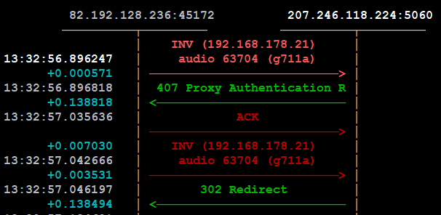
Como el numero marcado es contenido en la tabla HASH, Kamailio contesta con el 302 Redirect:

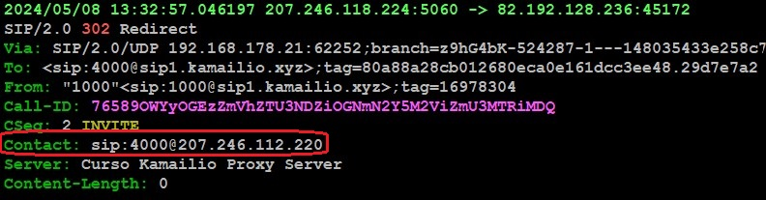
la cabecera Contact contendrá el numero marcado, 4000, y la IP donde encontrar ese usuario, uno de los Asterisk PBX.

IMPORTANTE: la nueva solicitud enviada por el dispositivo llega nuevamente a Kamailio porque el dispositivo está registrado con el Proxy y tiene como referencia ese destino. Si la llamada procediera desde un Gateway, la nueva solicitud llegaría directamente al destino indicado en la cabecera Contact de la respuesta 302

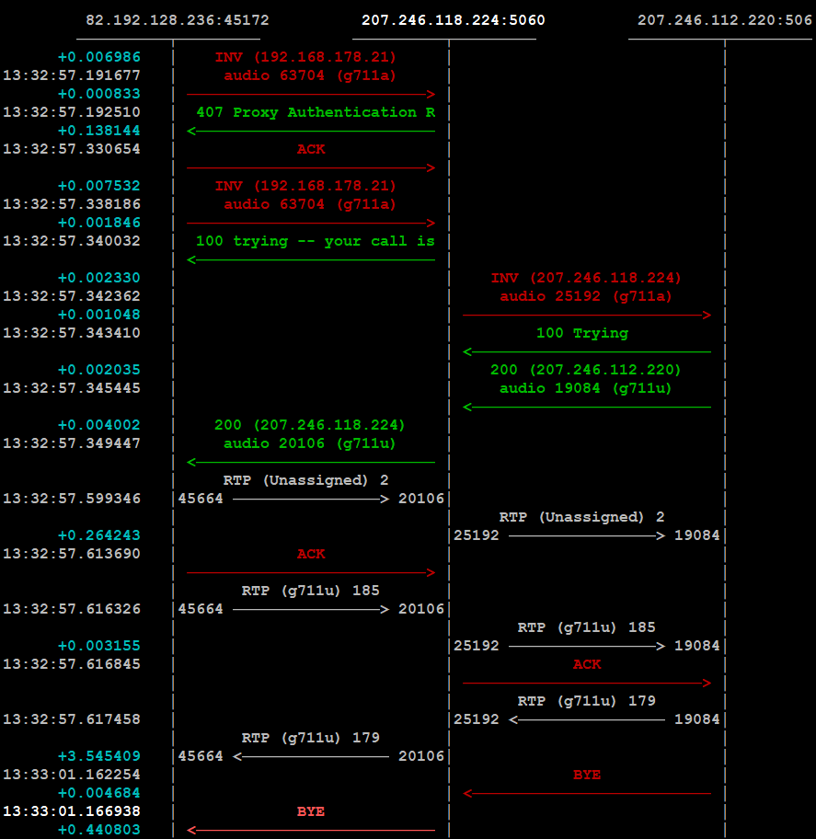
este es el segundo INVITE que envía el SoftPhone a Kamailio indicando que quiere contactarse con la nueva IP 207.246.112.220 presente en la cabecera Contact de la respuesta 302 recibida desde Kamailio; en detalle:

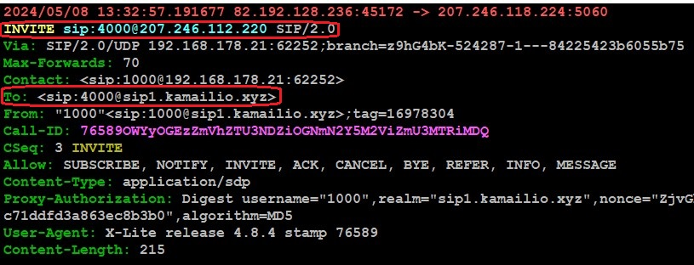
por la configuración actual de Kamailio, como no se aceptan solicitudes que tienen como destino otros servidor/Proxy, el INVITE se terminará con el siguiente mensaje de error:

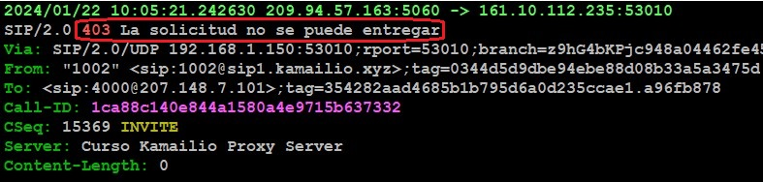
Para aceptar este tipo de solicitudes, tenemos que volver a la configuración de Kamailio:

kacfg

y modificar este bloque (desde la linea 941):

route[SIPOUT] {
if (uri==myself)
return;
else {
xlog("L_NOTICE","La solicitud no es local ($ru). Descartada");
sl_send_reply("403", "La solicitud no se puede entregar");
exit;
}
}

para que quede:

route[SIPOUT] {
if (uri==myself)
return;
else {
#!ifdef WITH_REDIRECT
append_hf("P-Hint: outbound\r\n");
route(RELAY);
exit;
#!endif
xlog("L_NOTICE","La solicitud no es local ($ru). Descartada");
sl_send_reply("403", "La solicitud no se puede entregar");
exit;
}
}

donde si la sentencia WITH_REDIRECT está definida se permitirá el envío de la solicitud a un servidor externo. Se guardan los cambios y se reinicia Kamailio:

systemctl restart kamailio

Se marca nuevamente al numero 4000, la llamada debería funcionar correctamente y del lado del Asterisk PBX que la recibe:

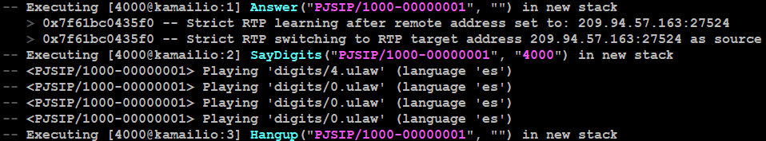
Si en lugar de una extensión utilizamos un FreeSWITCH externo, la señalización cambiaría de la siguiente forma:

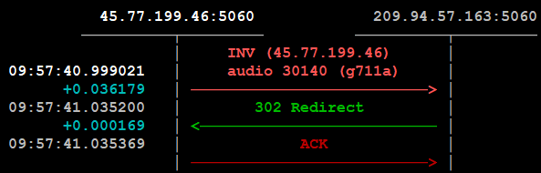

este es el INVITE enviado desde FreeSWITCH a Kamailio;

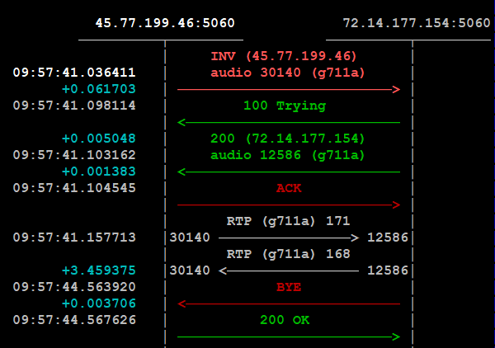
y este es el nuevo INVITE enviado desde FreeSWITCH el servidor donde se atiende la llamada transferida utilizando el Contact: de la respuesta 302 enviada por Kamailio.

Para bajar el archivo de configuración como quedaría al terminar esta guía:

cd /etc/kamailio/

wget https://campus.voztovoice.org/kamailio58/kamailio.cfg.redirect

se abre:

nano kamailio.cfg.redirect

se modifican las lineas 26, 27 y 28 cambiando las palabras ipprivada, ippublica y subdominio con la IPPrivada, la IPPublica y el primer SubDominio asociado a su servidor respectivamente. Se guardan los cambios y se continua con:

cp kamailio.cfg.redirect kamailio.cfg

Se reinicia Kamailio:

systemctl restart kamailio

